

Муниципальное образование Нефтеюганский район
(Ханты-Мансийский автономный округ – Югра)

дума Нефтеюганского района

решение

23.11.2010 | № 1151 .
г.Нефтеюганск

Об утверждении схемы одномандатных избирательных округов по выборам депутатов Думы Нефтеюганского района пятого созыва

На основании статьи 18 Федерального Закона «Об основных гарантиях избирательных прав и права на участие в референдуме граждан Российской Федерации», для проведения выборов депутатов представительного органа муниципального образования Нефтеюганский район 13 марта 2011 года,

Дума Нефтеюганского района решила:

1. Утвердить прилагаемую схему одномандатных избирательных округов по выборам депутатов Думы Нефтеюганского района пятого созыва.
2. Настоящее Решение вступает в силу после официального опубликования в газете «Югорское обозрение».

Глава
Нефтеюганского района В.Н. Семёнов

« 23 » ноября 2010 г.

Приложение к Решению
Думы Нефтеюганского района
от « 23 » ноября 2010 г. № 1151

Графическое изображение схемы одномандатных избирательных округов по выборам депутатов Думы Нефтеюганского района пятого созыва
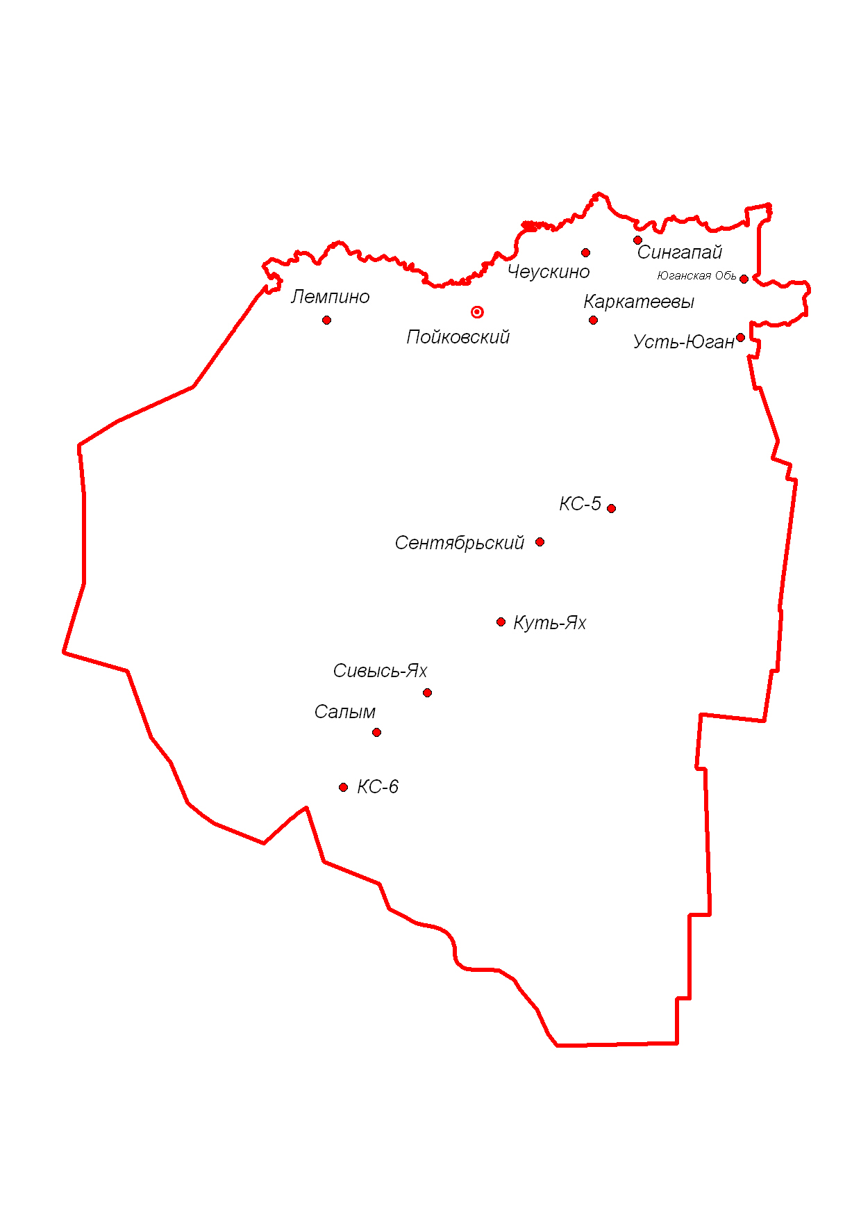
3
11
1
12
15
2
14
4____
5______
6__________
7________
8_____
9

10
13

Описание схемы одномандатных избирательных округов по выборам
депутатов Думы Нефтеюганского района пятого созыва
Дата выборов 13 марта 2011 года

Всего избирателей на территории Нефтеюганского района
(по состоянию на 1 июля 2010 года) – 27436

№ избирательного округа, центр округа и местонахождение окружной избирательной комиссии | Границы избирательного округа | Число избирателей
1 округ  с. Лемпино,  ДК «Праздник»  ул. Солнечная, д. 1 | с. Лемпино;  пгт. Пойковский: микрорайоны: 7, Дорожник | 1755
2 округ  п. Чеускино,  администрация  сельского поселения,  ул. Центральная, д.8 | п. Чеускино;  пгт. Пойковский: 1 микрорайон – дома №№ 63, 64, 65, 66, 67, 68, 70, 73, 74, 75, 76, 77, 78, 79, 81, 82, 83, 84, 85, 88, 91, 94, 95, 96, 98, 99, 100, 101, 102,103, 104, 105, 109, 110, 113, 114, 117, 118 | 1996
3 округ  п. Каркатеевы,  администрация  сельского поселения,  ул. Центральная, дом 17 | п. Каркатеевы;  пгт. Пойковский: микрорайоны: Коржавино, Зона культовых обрядов;  улицы: Автомобилистов, Солнечная, Строительная | 1958
4 округ  пгт. Пойковский,  администрация городского поселения,  4 мкр. дом 5 | пгт. Пойковский: 4 микрорайон - дома NN 4, 4а, 7, 8, 9, 18, 19, 20, 22, 29; микрорайоны 5, 6; балочные массивы: Медвежатник, улицы: Березовая, Мира, Спортивная, Транспортников, Энтузиастов | 1717
5 округ  пгт. Пойковский,  администрация городского поселения,  4 мкр. дом 5 | пгт. Пойковский: 4 микрорайон – дома NN 1, 2, 3, 6, 10, 11, 12, 13, 23, 24, 27, 30 | 1711
6 округ  пгт. Пойковский,  администрация городского поселения,  4 мкр. дом 5 | пгт. Пойковский: 3 микрорайон – дома NN 20, 21, 22, 23, 24, 25, 26, 27, 28, 29, 30, 31, 32, 33, 34, 35, 36, 37, 38, 39, 40, 41, 42, 43, 44, 45, 46, 49, 50, 51, 52, 53, 54, 55, 56, 56а, 57, 58, 60, 61, 62, 63, 66, 68, 68а, 69, 70, 71 | 1744
7 округ  пгт. Пойковский,  администрация городского поселения,  4 мкр. дом 5 | пгт. Пойковский: 2 микрорайон – дома NN 4, 5, 6, 7, 8, 9, 10, 11, 13, 14, 15, 15а, 16, 17, 18, 19, 20, 21, 22, 23, 24, 25, 26, 27, 28, 29, 35, 47, общ. 8, общ. 32, общ. 33, общ. 34;  3 микрорайон – дома NN 66, 73, 74, 76, 79, 81, 84, 86, 87, 88, 90, 91, 93, 95, 97, 98, 99, 102, 104, 105, 106, 107, 109, 111, 119, 120;  3А микрорайон | 1959
8 округ  пгт. Пойковский,  администрация городского поселения,  4 мкр. дом 5 | пгт. Пойковский: балочные массивы: база БСБ, ВПЧ-10, Геофизиков, МНУ, НГДУ ПН, ПДРСУ, ПК «Сибирь», ПССУ, СМУ-5, СП-2, СУБР, СУ-11, СУ-17, СУ-905, СУ-10, Русак;  2 микрорайон - общ. РЭУ;  улицы: Береговая, Геологов, Лесная, переулок Геологов, Салымская | 1996
9 округ  пгт. Пойковский,  администрация городского поселения,  4 мкр. дом 5 | пгт. Пойковский: 1 микрорайон – дома NN 1, 2, 3, 4, 5, 6, 7, 8, 9, 10, 11, 14, 15, 16, 17, 18, 19, 20, 21, 22, 23, 24, 25, 26, 27, 28, 29, 30, 31, 32, 34, 35, 38, 39, 40, 41, 44, 45, 46, 47, 48, 49, 50, 51, 52, 53, 54, 55, 56, 57, 59, 60, 61, 62 | 1792
10 округ  п. Сентябрьский,  Сентябрьская средняя общеобразовательная школа, 4 квартал, дом 65 | п. Сентябрьский;  пгт. Пойковский: 3 микрорайон – дома NN 1, 2, 3, 4, 5, 6, 7, 8, 9, 10, 11, 12, 13, 14, 15, 16, 17, 18, 19; общ. 32а, 8 микрорайон; улицы: Байкальская, Бамовская, Шестая, Магистральная | 1887
11 округ  п. Сингапай,  ДК «Камертон», ул. Центральная , дом 31 | п. Сингапай | 1914
12 округ  п. Юганская Обь,  УСО ХМАО-Югры КЦСОН «Забота»,  ул. Криворожская,  дом 19 | п. Усть-Юган; ст. Усть-Юган;  п. Юганская Обь; п. КС-5 | 1610
13 округ  п. Куть-Ях,  администрация  сельского поселения дом 6-а | п. Куть-Ях; п. Сивыс-Ях | 1707
14 округ  п. Салым, администрация  сельского поселения,  ул. Центральная, дом 1 | п. Салым: микрорайоны: аэропорт, ЛПХ, ПМК, СЛПХ; Юрты: Ваглик, Даниловы, Лазаревы, Павловы, Петровы, Пунси, Самсоновсие, Степановы, Федосьины; улицы: Болотная, Высокая, Еловая, Зеленая, Кедровая, Комсомольская, Лесная, Мира, Молодежная, Набережная, Нагорная, Новая, Приозерная, Речная, Строителей, Таежная, Центральная, Школьная, 45 лет Победы, 55 лет Победы | 1789
15 округ  п. Салым, администрация  сельского поселения,  ул. Центральная, дом 1 | п. КС-6;  п. Салым: микрорайоны: Дорожников, ХРСУ;  улицы: Майская, Новоселов, Привокзальная, Садовая, Северная, Спортивная, Юбилейная, Южная | 1901

